АНАЛИТИЧЕСКИЙ ОТЧЁТ
Анализ отзывов клиентов мебельных компаний: проверка потребностей и болевых точек
Источники данных: Google Maps · Яндекс.Карты · 2ГИС | 12 830 отзывов, 548 компаний
Дата отчёта: июль 2026
Методология: очистка и объединение данных на Python (pandas), rule-based категоризация тем и тональности (без внешних LLM/API), статистическая проверка гипотез (scipy.stats). BI-монитор реализован как интерактивный HTML-дашборд.

1. Краткое резюме
Из пяти проверенных гипотез статистически подтвердились две, одна опровергнута, ещё одна дала обратный эффект, и одну проверить не удалось из-за нехватки данных о цене в текстах отзывов. Главный практический вывод: клиентов подводит не мебель, а процесс — доставка, коммуникация и деньги.
# | Гипотеза | Вердикт
1 | Негатив из-за сервиса, а не качества мебели | ✓ Подтверждена
2 | Быстрая доставка повышает вероятность позитивной оценки | ✓ Подтверждена
3 | Несоответствие описанию — главная причина претензий | ✗ Не подтверждена
4 | Мягкая мебель → более длинные/эмоциональные отзывы | ✗ Не подтверждена (эффект обратный)
5 | Выше цена → подробнее отзыв | ? Недостаточно данных

Ключевые цифры
- 79% отзывов положительные (4–5★), 15% негативные (1–2★), средняя оценка 4.25
- Среди негативных отзывов с определённой темой жалобы: 88% касаются сервиса (доставка/персонал/деньги) против 26% — качества товара
- При упоминании быстрой доставки средняя оценка 4.85★, при медленной/сорванной — 3.00★
- «Доставка/сроки» — самая частая категория жалоб (2154 упоминания), «Несоответствие описанию» — самая редкая (65)
- Негативные отзывы в 2–3 раза длиннее позитивных (74 слова у 1★ против 20–30 слов у 4-5★)

2. Данные и методология

2.1 Источники и очистка
Три выгрузки (Google, Яндекс, 2ГИС), суммарно 12 905 строк, объединены в единый датасет после очистки:
- Нормализованы форматы рейтинга (запятая → точка, извлечение числа из текста «5 звёзд» для Google)
- Даты приведены к единому формату; относительные форматы («N лет назад», «сегодня») и даты без года пересчитаны от условной даты сбора данных по каждому источнику (см. ограничения)
- Удалено 75 точных дублей (совпадение компании, автора, даты и текста)
- Добавлены признаки: длина отзыва в словах, флаг наличия текста, индекс эмоциональности (восклицательные знаки, CAPS, эмоциональные слова)
Итог: 12 830 отзывов, 548 уникальных названий компаний, 90.9% отзывов содержат текст.

2.2 Категоризация жалоб
Тональность и темы жалоб определены rule-based методом: словари ключевых корней слов (регулярные выражения) для 5 категорий — «Доставка/сроки», «Качество товара», «Сервис/персонал», «Цена/деньги/возврат», «Несоответствие описанию». Категории не взаимоисключающие: один отзыв может относиться к нескольким темам.
Тип мебели (мягкая/корпусная/кровать) определялся по ключевым словам в тексте отзыва.

2.3 Статистические методы
- Биномиальный тест — для сравнения долей (гипотеза 1)
- Тест Манна–Уитни (непараметрический, т.к. распределения оценок и длины отзывов несимметричны) — для сравнения групп (гипотезы 2 и 4)
- Корреляция Спирмена — для связи цены и длины отзыва (гипотеза 5)
- Уровень значимости: α = 0.05

2.4 Ограничения
- Категоризация rule-based, а не через LLM — возможны ложноотрицательные срабатывания (жалоба сформулирована нестандартно и не попала в словарь); оценка полноты не проводилась
- Даты для части отзывов (относительные форматы) восстановлены приближённо от условной даты сбора — точность на уровне месяца, не дня
- Цена товара явно упоминается лишь в ~1.3% отзывов — гипотеза 5 не может быть проверена с уверенностью
- 548 «уникальных» компаний вероятно включают дубли одной сети под разными названиями/адресами в разных источниках — дедупликация компаний не проводилась
- Выборка сильно смещена к 2022–2024 годам (объём отзывов вырос в разы) — исторические тренды до 2020 года статистически ненадёжны

3. Общий анализ отзывов
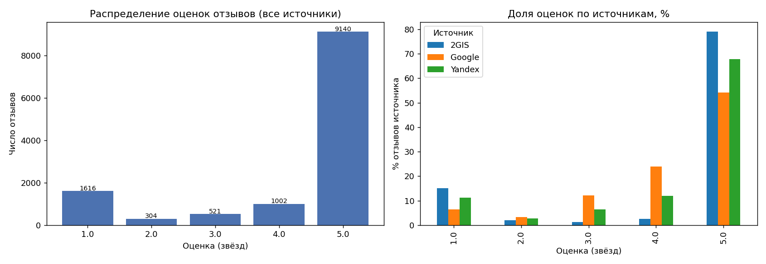
Рис. 1. Распределение оценок в целом и по источникам
2ГИС и Яндекс дают похожее распределение (≈68-79% пятёрок), у Google заметно больше средних оценок (3-4★) и меньше единиц — возможно, из-за иной аудитории или механики выставления оценки.
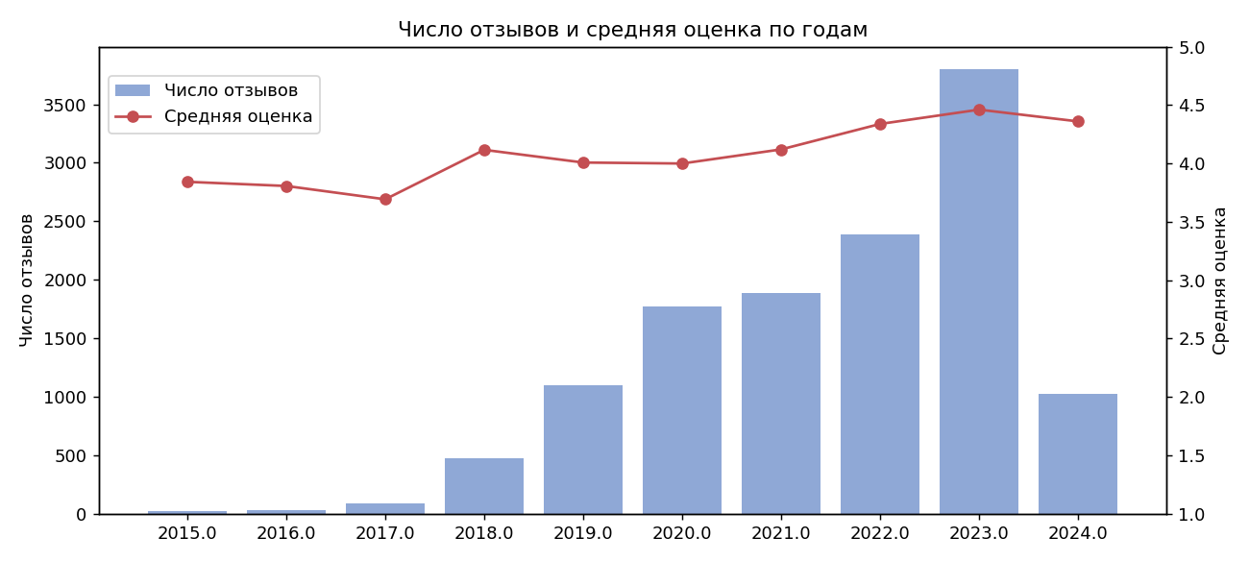
Рис. 2. Число отзывов и средняя оценка по годам
Средняя оценка растёт с 3.7-3.8 в 2016-2017 до 4.46 в 2023 году, одновременно с ростом объёма отзывов в разы. Возможные причины: реальное улучшение сервиса компаний, изменение состава представленных компаний в выборке, или смещение платформ-источников к более лояльной аудитории.
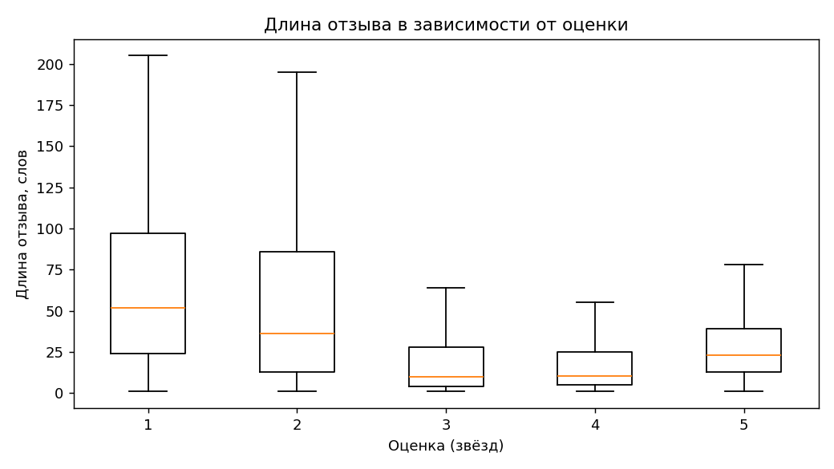
Рис. 3. Длина отзыва в зависимости от оценки
Недовольные клиенты пишут значительно подробнее: медиана длины отзыва при 1★ — 52 слова, при 4★ — всего 10.5. Это ожидаемый эффект (люди объясняют негативный опыт подробнее), но важен для планирования модерации и приоритизации ответов поддержки.

4. Проверка гипотез

4.1 Гипотеза 1: негатив из-за сервиса, а не качества мебели
Формулировка: «Клиенты чаще оставляют негативные отзывы из-за уровня сервиса, а не из-за качества мебели.»
Среди 1920 негативных отзывов (1-2★) категория жалобы определена у 1047 (54.5%). Из них:
Тип проблемы | Кол-во отзывов | Доля от размеченных
Сервис (доставка/персонал/деньги) | 920 | 87.9%
Товар (качество/несоответствие) | 272 | 26.0%

Биномиальный тест: p ≈ 1.25×10⁻⁸² — разница высоко значима.
Вердикт: ✓ Подтверждена. Сервисные проблемы упоминаются почти в 3.4 раза чаще, чем проблемы с качеством товара.

4.2 Гипотеза 2: скорость доставки влияет на оценку
Формулировка: «Высокая скорость доставки значительно повышает вероятность получения положительной оценки.»
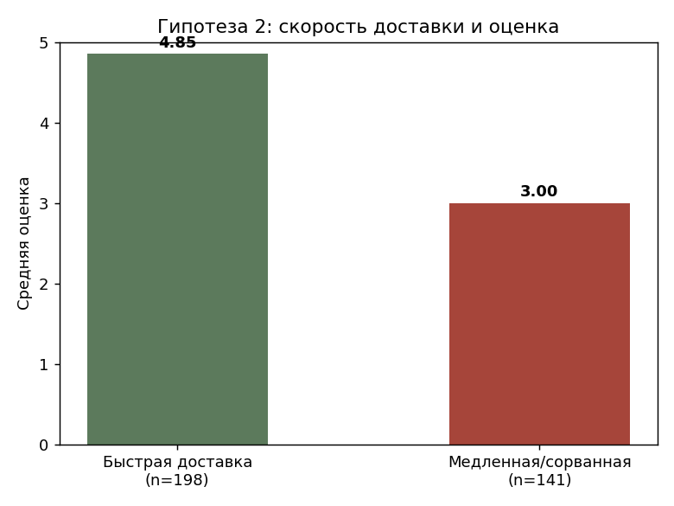
Рис. 4. Средняя оценка при быстрой vs медленной доставке
При явном упоминании быстрой доставки (n=198) средняя оценка 4.85★; при медленной или сорванной (n=141) — 3.00★. Тест Манна–Уитни: p ≈ 1.0×10⁻²⁸.
Вердикт: ✓ Подтверждена. Разница почти в 2 балла — один из самых сильных эффектов в исследовании.

4.3 Гипотеза 3: несоответствие описанию — главная причина претензий
Формулировка: «Наиболее частая причина возвратов и претензий — несоответствие товара описанию.»
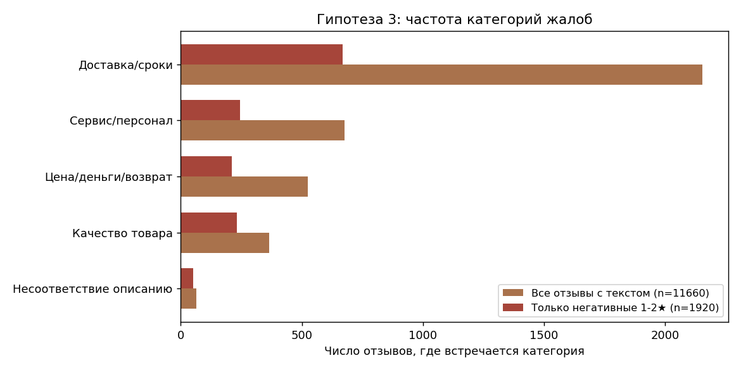
Рис. 5. Частота категорий жалоб — все отзывы vs только негативные
Категория | Всего упоминаний | Место
Доставка/сроки | 2154 | 1
Сервис/персонал | 677 | 2
Цена/деньги/возврат | 525 | 3
Качество товара | 366 | 4
Несоответствие описанию | 65 | 5 (последнее)

Вердикт: ✗ Не подтверждена. «Несоответствие описанию» — наименее, а не наиболее частая категория жалоб. Лидирует «Доставка/сроки» с более чем 30-кратным перевесом.

4.4 Гипотеза 4: мягкая мебель → эмоциональнее и длиннее отзывы
Формулировка: «Покупатели мягкой мебели (диваны, кресла) оставляют более эмоциональные и длинные отзывы по сравнению с покупателями корпусной мебели.»
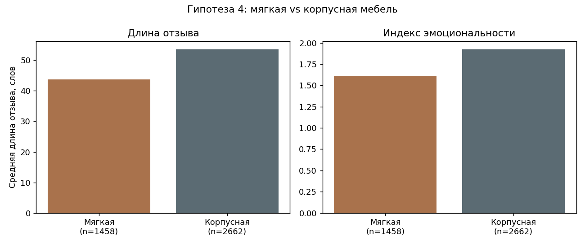
Рис. 6. Длина и эмоциональность отзывов: мягкая vs корпусная мебель
Мягкая мебель (n=1458): в среднем 43.8 слов, индекс эмоциональности 1.61.
Корпусная мебель (n=2662): в среднем 53.6 слов, индекс эмоциональности 1.92.
Оба различия статистически значимы (Манна–Уитни, p < 0.001 для длины и эмоциональности), но направление обратное предполагаемому.
Вердикт: ✗ Не подтверждена — эффект обратный. Отзывы про корпусную мебель (шкафы, кухни) длиннее и эмоциональнее, вероятно из-за более сложной логистики и монтажа (замеры, сборка на месте).

4.5 Гипотеза 5: выше цена → подробнее отзыв
Формулировка: «Чем выше цена товара, тем более подробный отзыв оставляет клиент.»
Прямых данных о цене покупки в датасете нет. Извлечение суммы из текста отзыва (упоминания «руб»/«тыс») сработало лишь для 148 отзывов (1.3% от всех с текстом) — недостаточная и явно смещённая выборка (осознанно указывают цену обычно при жалобе на неё).
На этой ограниченной выборке корреляция Спирмена между суммой и длиной отзыва слабая и статистически незначима: ρ = 0.124, p = 0.132.
Вердикт: ? Проверить достоверно нельзя при имеющихся данных. Для полноценной проверки нужны данные о фактической стоимости заказа (из CRM/базы продаж), а не догадки по тексту отзыва.

5. Рекомендации бизнесу

5.1 Приоритет №1 — процесс доставки
- Доставка — самая частая тема жалоб (2154 упоминания, 34.8% всех негативных отзывов). Разница в оценке между быстрой и медленной доставкой — почти 2 балла (4.85★ vs 3.00★)
- Внедрить SLA по срокам с автоматическим уведомлением клиента при риске задержки — сейчас часто повторяется сюжет «обещали и не привезли», судя по словам «сказали», «итоге» в топе негативных отзывов
- Отслеживать % заказов, доставленных точно в срок, как ключевую метрику наравне с рейтингом

5.2 Сервис и коммуникация, а не только товар
- 88% размеченных негативных отзывов касаются сервиса, а не качества мебели — инвестиции в обучение менеджеров и стандарты общения дадут более быстрый эффект на рейтинг, чем доработка продукта
- В топе негативных слов — «менеджер», «сказали», «деньги», «магазине»: похоже на паттерн «дали неверную информацию / не вернули деньги». Стоит выборочно прослушать/перечитать такие кейсы вручную для точной диагностики

5.3 Работа с длинными негативными отзывами
- Негативные отзывы в 2-3 раза длиннее позитивных — это готовый источник детальной обратной связи. Приоритизировать их для ручного разбора службой поддержки/качества

5.4 Корпусная мебель требует отдельного внимания
- Против ожидания, именно отзывы о корпусной мебели (шкафы, кухни) длиннее и эмоциональнее, а не о диванах/креслах — вероятно из-за сборки и замеров на месте. Стоит проверить качество работы сборщиков/замерщиков отдельно от логистики

5.5 Что нужно для более точных выводов
- Подключить данные CRM о цене и категории товара к отзывам (для честной проверки гипотезы 5 и сегментации по чекам)
- Дедуплицировать компании между источниками (сейчас 548 «имён» вероятно соответствуют меньшему числу реальных сетей)
- При наличии бюджета — заменить rule-based категоризацию на LLM-классификацию (YandexGPT), это повысит долю размеченных отзывов с нынешних 55% в негативе

6. Приложение

Материалы проекта
- Интерактивный BI-дашборд: Дашборд_Мебель.html (открывается в браузере)
- Очищенный и объединённый датасет: reviews_clean.xlsx
- Датасет с категоризацией жалоб и типов мебели: reviews_categorized.xlsx
- Код: 4 python-скрипта (очистка → EDA → категоризация → проверка гипотез), см. репозиторий проекта
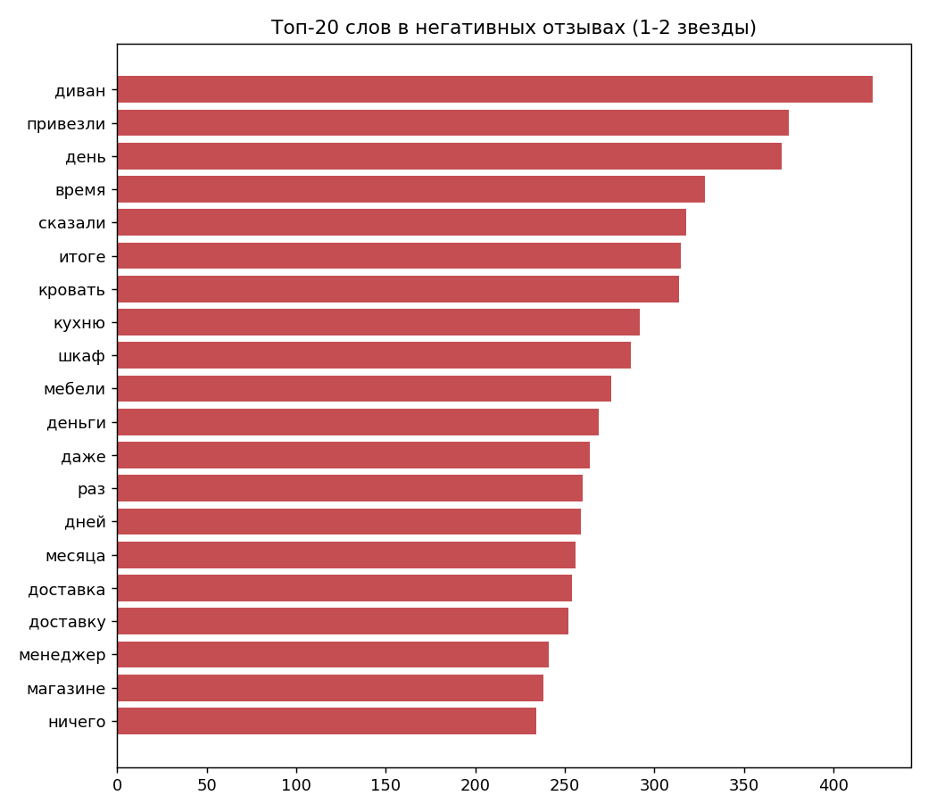
Рис. 7. Топ-20 слов в негативных отзывах (для справки)

